一、实验基本信息
名称 | 无线计算器
仪器 | 笔记本电脑、USB麦克风
软件 | MATLAB R2024b

二、实验目的
本实验旨在开发一套基于声信道无线传输的简易计算器系统。实验核心任务是利用MATLAB设计并实现一个可在两台标准个人电脑上分别作为发射机与接收机运行的m文件函数。该系统需完成以下目标：在一台电脑上输入四则运算表达式后，能通过耳麦将其以音频信号形式无线传输至另一台电脑；接收电脑需自动计算并返回结果，发射电脑应在1秒内显示结果。为实现可靠通信，系统必须具备差错检测与重传机制，以应对实际声信道中存在的恒定及额外引入的噪声干扰，确保在指定数字范围内（0至10000）的运算准确性与时效性。
三、实验原理
1.UI方案：采用 MATLAB App Designer 编程式 UI；
2.声波调制方案：采用 2FSK，逻辑 0 对应 1000 Hz，逻辑 1 对应 2000 Hz，验收时采用码元速率为100bps；
3.生成数字信息：采用自定义 5-bit定长编码与帧结构封装。建立映射表 ，将字符（0-9, +, -, *, /, 等）映射为 5位二进制串（例如， '1' -> '00001'）；
4.按照调制方案将其转换为声波信号，同时加入信号开始信息；在有效数据前加入物理层同步序列0101，在信号首尾各添加0.3秒的静音区以防止声卡截断；
5.发送声波信号：通过计算机声卡 (DAC) 播放生成的数字波形数组，驱动扬声器发声；
6.接收声波信号：使用 MATLAB audiorecorder 对象进行录音，采样率 44100 Hz，位深 16-bit，使用单声道；
7.解调数字信息：系统采用非相干解调框架。首先使用两个4阶巴特沃斯带通滤波器分别提取1kHz和2kHz分量。接着，程序对接收信息进行硬判决，计算两个频段的能量包络，对比能量大小判决 0 或 1 (e1 > e0 ? 1 : 0)。最后，程序滑动搜索 0101 同步头以锁定起始位置，解析长度码，通过查找数字信息表将5-bit二进制还原为字符。

四、实验代码详解
4.1.总体流程图
在程序实现上，发送端与接收端采用统一的整体框架，仅在功能逻辑上根据身份选择有所区别。为了保证系统运行的稳定性，我们将各功能模块进行相对独立的封装，使得调制、解调、编码及界面逻辑之间的耦合度较低，便于后续排错和参数调整。
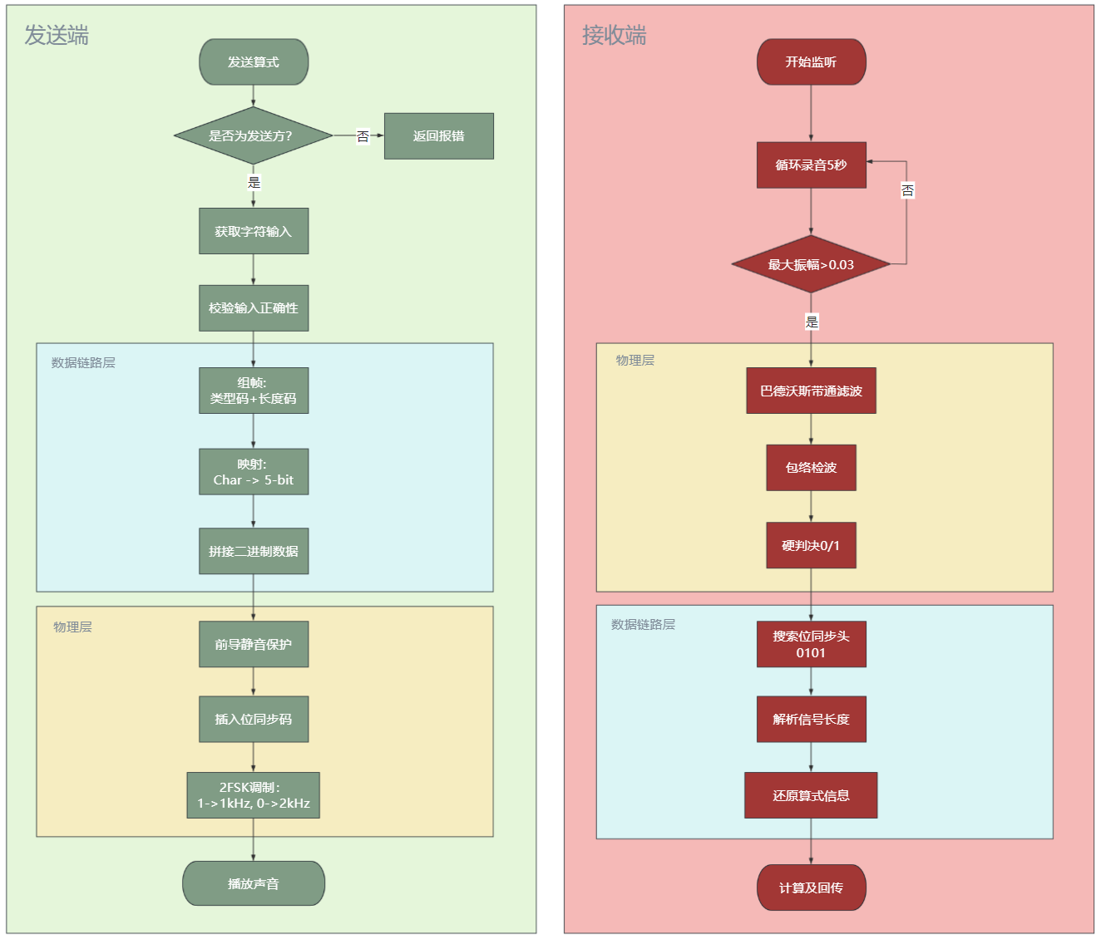
图1 接收端/发送端的整体框图
4.2.UI面板设计
在界面设计方面，我们使用 MATLAB App Designer 以编程方式完成整体 UI 的构建。界面布局按照实验操作流程自上而下排列，包括身份选择、参数配置、输入区域、日志显示以及操作按钮等部分。各面板采用固定尺寸设计，以保证在不同分辨率下界面元素不会发生明显错位。
在调试过程中发现，如果发送端与接收端分别设计独立界面，维护成本较高，因此本实验采用统一界面、通过身份选择切换功能模块的方式。这种设计在一定程度上提高了程序的通用性，也方便在单机自测和双机联调之间切换。

% 标题区占用顶
uilabel(fig, 'Position', [20 760 560 30], 'Text', '天津大学无线计算器', 'FontSize', 20, ...);
% 身份选择 panel
panelRole = uipanel(fig, 'Title', '身份选择', 'Position', [20 660 560 65]);
% 日志占据中下部： height 280
logEdit = uitextarea(fig, 'Position', [20 130 560 280], 'Editable', 'off');
% 操作区底部：height 55
panel2 = uipanel(fig, 'Title', '操作', 'Position', [20 5 560 55]);

为了增加前端界面的普适性，我们设计了一套身份选择方案，选择“发信者”、“接收者”、“批量模式”等标签后，同一套设计可以适用于不同的收发设备。身份选择方案的代码实现如下：
panelRole = uipanel(fig, 'Title', '身份选择', 'Position', [20 660 560 65]);
roleGroup = uibuttongroup(panelRole, 'Position', [10 5 200 45], 'BorderType', 'none');
senderRadio = uiradiobutton(roleGroup, 'Position', [10 15 100 22], 'Text', '发信者', 'Value', true);
receiverRadio = uiradiobutton(roleGroup, 'Position', [100 15 100 22], 'Text', '接收者');
roleLabel = uilabel(panelRole, 'Position', [220 20 120 22], 'Text', '当前: 发信者', 'FontWeight', 'bold', 'FontColor', [0 0.5 0], 'FontSize', 13);
strongListenCheck = uicheckbox(panelRole, 'Position', [350 20 80 22], 'Text', '强监听', 'Value', false, 'FontColor', [0.8 0 0]);
batchCheck = uicheckbox(panelRole, 'Position', [440 20 80 22], 'Text', '批量模式', 'Value', false, 'FontColor', [0 0 0.8]);

在实际调试中，我们希望在系统的有效性和可靠性求得均衡，因此一套调参方案是有必要的。参数配置的代码如下：
panelConfig = uipanel(fig, 'Title', '配置', 'Position', [20 530 560 60]);
uilabel(panelConfig, 'Position', [10 20 50 22], 'Text', 'bit(ms):');
bitEdit = uieditfield(panelConfig, 'numeric', 'Position', [60 20 40 22], 'Value', 100);
uilabel(panelConfig, 'Position', [110 20 50 22], 'Text', '超时(s):');
timeoutEdit = uieditfield(panelConfig, 'numeric', 'Position', [160 20 40 22], 'Value', 10);
uilabel(panelConfig, 'Position', [220 20 200 22], 'Text', '1kHz=0, 2kHz=1', 'FontSize', 10);

UI界面运行示例：
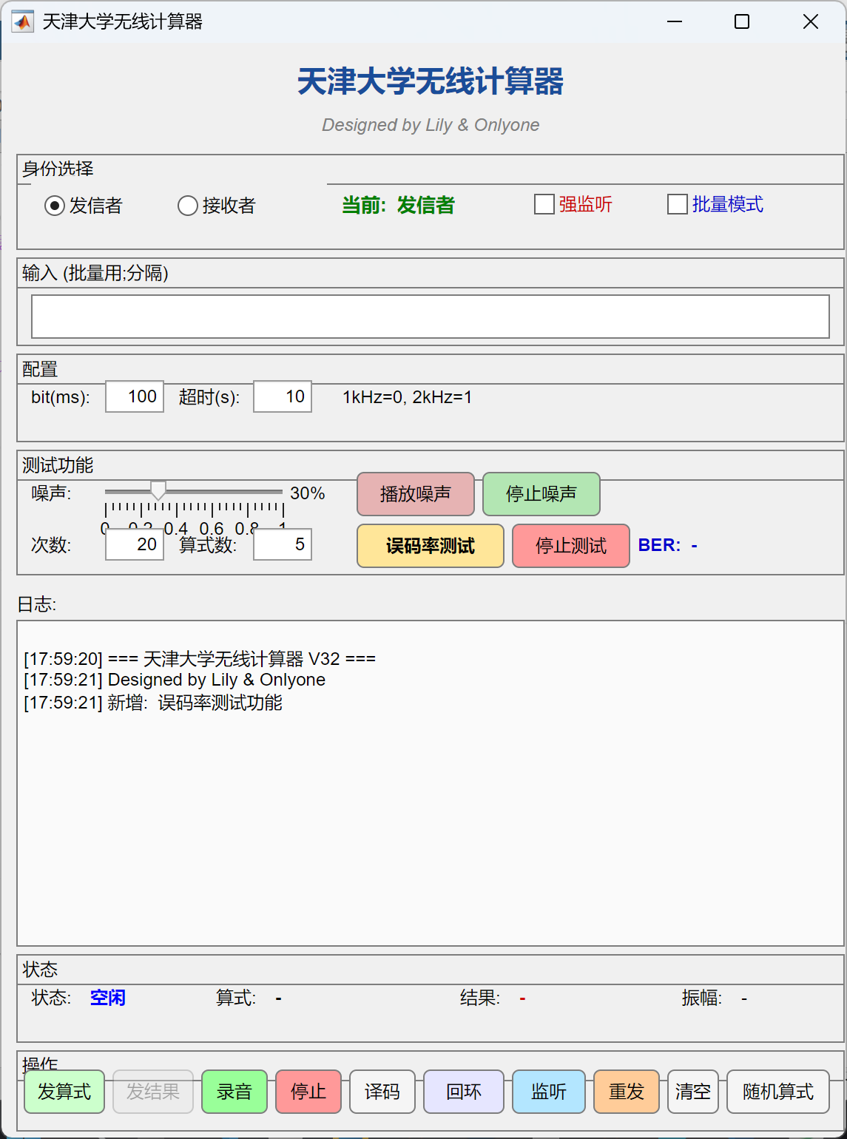
图2程序UI界面
4.2.信源编码与字符映射
信源编码把人类可读的算式或结果字符串转成固定长度的二进制符号流，便于后续调制）。我们使用定长字母表映射，等价于最简单的源编码，也即无熵压缩编码。
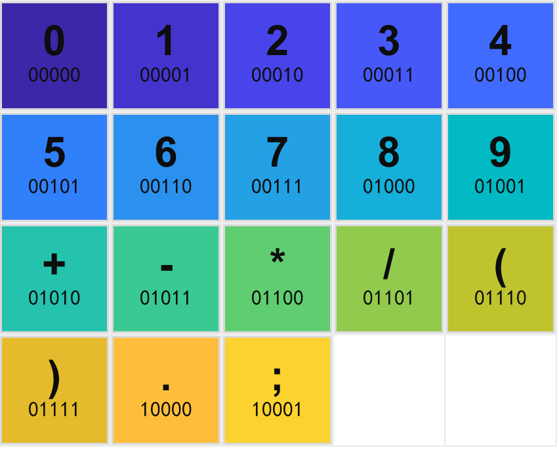
图3信源编码对应表

信源编码中，每一个字符的编码长度为 5 bit，因此我们的编码可表示最多 32 种符号；而许用码字为 18 个符号，留有一定余量，为纠错提供了便利。固定长度编码简单、解码定位方便，让我们的代码拥有了相当好的可读性和移植能力。
对于一个特定的输入算式，总比特数可以用下面的公式计算：
$$B=B_{start}+B_{len}+5×N$$
其中，$B_{start}$ 是起始的码头长度，固定为5；$B_{len}$ 是表示信息总长度的信道编码，固定为7bits；N为发送算式中符号的个数。
chars = {'0','1','2','3','4','5','6','7','8','9','+','-','*','/','(',')','.',';'};
codes = {'00000','00001','00010','00011','00100','00101','00110','00111',...
'01000','01001','01010','01011','01100','01101','01110','01111','10000','10001'};
encoding_map = containers.Map(chars, codes);
decoding_map = containers.Map(codes, chars);

4.3.帧结构
在数据传输中，为了便于接收端对信息进行解析和校验，我们设计了固定格式的数据帧结构。每一帧在有效数据前后均加入一定时长的静音段，用于避免声卡播放和录音起止时造成的数据截断。
帧中首先设置同步码字段，接收端通过检测该特定比特模式来完成帧起始位置的粗同步。随后依次为类型字段、长度字段以及负载数据字段。通过在帧头中明确给出数据类型和负载长度，接收端可以在解码过程中及时判断数据是否完整，从而减少因同步偏差导致的整体误判。在实验测试中，该帧结构能够较好地支持单条和批量算式的传输需求。
在编码设计时，我们预留了部分未使用的码字，一方面便于后续扩展字符集，另一方面也为误码情况下的容错处理提供了一定空间。实验过程中，这种定长编码方式在同步定位和数据解析方面表现较为稳定，降低了解码复杂度。
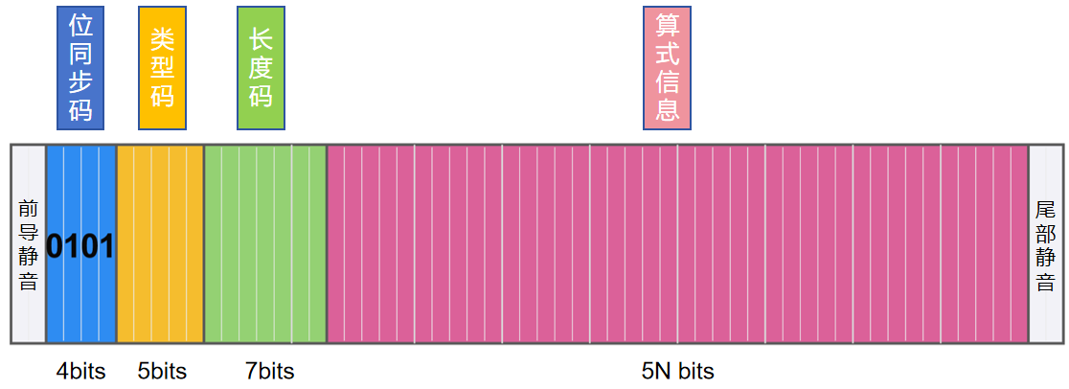
图4发送信息的帧结构
在数据的帧结构中，每一帧前后各有长度0.3 s的静音作为保护时隙，用于保证接收端有足够时间稳定采样与门限检测。紧随前导静音的是位同步码，长度为 4 bits（固定为 0101），用于粗同步，接收机通过检测该交替频率模式快速定位到帧开始位置。同步码之后依次为三段控制字段和负载字段：
（1）类型码（5 bits）：用于区分帧的语义，程序中规定 11111 表示“算式/表达式”，11110 表示“结果”。为提高容错性，接收端在判定类型时允许按与两种候选码的汉明距离选择 1-bit 的偏差以应对轻微的比特翻转。
（2）长度码（7 bits）：用二进制表示负载中字符的个数 L（取值范围 0–127）。接收端先解析该字段以获知后续需读取的字符数量，从而判断数据是否完整或被截断。
（3）负载（5 × N bits）：每个字符用固定长度的 5-bit 编码表示（包括数字与操作符，如 0–9、+、-、*、/、(、)、.、; 等）。因此负载比特数为 5×N。分号 ‘;’ 在程序中可作为表达式间的分隔符，用于批量模式下发送多条算式。
帧结构的代码实现如下：
% encodeData 中：
if isResult
startCode = '11110';
else
startCode = '11111';
end
lenCode = dec2bin(len, 7);
% dataCode = concat of char codes
code = [startCode, lenCode, dataCode];

4.4 2FSK调制的实现
2FSK是用两种不同的正弦频率表示二进制 0 和 1。发送端按比特时隙逐位切换频率，接收端根据频谱能量分布判定每个位是 0 还是 1.在本实现中选择的载波频率为 f0 = 1 kHz（表示 0）和 f1 = 2 kHz（表示 1），采样率 fs = 44.1 kHz，足够高以避免混叠并便于人耳播放与观测。每个比特用长度 Tb（秒）的纯正弦表示，幅度固定。
2FSK的调制键控方式可用下面的逻辑式表示：
$$若 bit==0: tone = A ∗ sin(2π f0 t)$$
$若 bit==1: tone = A ∗ sin(2π f1 t)$
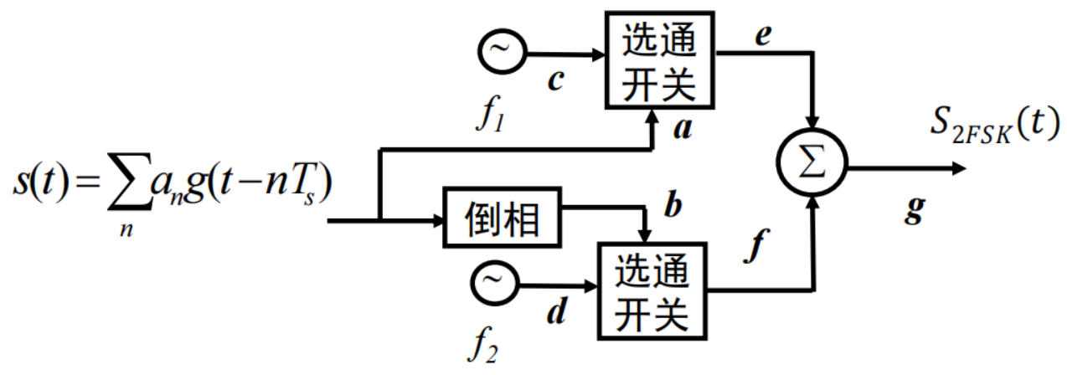
图5 2FSK调制框图
在调制实现中，程序根据编码后的比特序列逐位生成对应频率的正弦信号，并按比特时长顺序拼接成完整的发送波形。为保证接收端能够正确识别信号起始位置，在有效数据前插入了固定的同步序列，同时在信号首尾增加静音段作为保护。调制过程的代码如下：
function sig = generateSignal(code)
spb = round(sampling_freq * bit_duration);
t_bit = (0:spb-1)' / sampling_freq;

silence_pre = zeros(round(sampling_freq * 0.3), 1);

start_pattern = '0101';
start_sig = [];
for i = 1:length(start_pattern)
if start_pattern(i) == '0'
start_sig = [start_sig; 0.8 * sin(2*pi*freq_0*t_bit)];
else
start_sig = [start_sig; 0.8 * sin(2*pi*freq_1*t_bit)];
end
end

data_sig = [];
for i = 1:length(code)
if code(i) == '0'
tone = 0.8 * sin(2*pi*freq_0*t_bit);
else
tone = 0.8 * sin(2*pi*freq_1*t_bit);
end
data_sig = [data_sig; tone];
end

silence_post = zeros(round(sampling_freq * 0.3), 1);

sig = [silence_pre; start_sig; data_sig; silence_post];
end

在接收2FSK信号时，首先需要进行预处理，对接收到的音频减直流以去均值，滤除低频噪声与直流偏置。为分别提取 f0 与 f1 分量，需要两组巴德沃斯带通滤波器，并用 双向零相滤波保证相位不失真。预处理后，取两个带通输出的包络，在每个 bit 窗口内比较两个包络的平均能量 e₀,e₁：若 e₁ > e₀ 判 1，否则判 0。
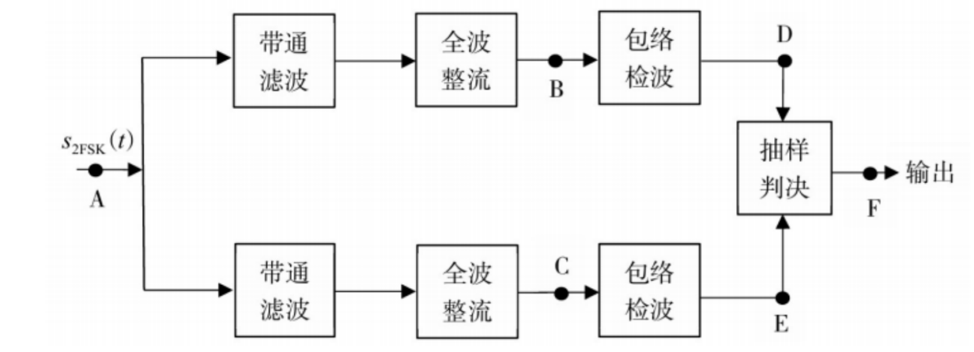
图6 2FSK解调框图
由于2FSK信号需要经过两路进行判决，最终需要先对两路包络之和做平滑处理并设阈值以检测信号到达位置；随后以码元速率为步长在该位置之后逐窗口采样判位。程序在原始判位流中搜索位同步码0101以确定逻辑数据起点，判决每位可计算置信度 c = |e₁ - e₀| / (e₀ + e₁)，整帧置信度为各位置信度均值。计算得到的置信度可用于丢弃低质量帧或触发重传。我们的类型码采用 5 bits，根据接收端使用与两个候选码的汉明距离进行了容错选择，允许了1-bit的偏差，能在轻微噪声下降低整帧丢弃率。
在时域采样与解调的实现中，采样率采用 44100 Hz，这是考虑到我们的声学设备的响应范围及对频域细节分析的需求而选定的标准采样率。比特时长由实验配置项决定，每位的采样点数为：
$$s_{pb}=round(f_{s}∗bit_{duration})$$
这是程序解调窗口与滤波器设计的基本单位。接收端的第一步在于对录得音频做去直流处理以消除直流偏置和低频漂移，然后使用两个带通滤波器分别覆盖 f0、f1 附近的带宽段。经测试，带宽取 200–400 Hz 之间的值可以在能量区分与滤波器时域响应之间取得平衡。我们的带通滤波系统相频特性采用零相位滤波以避免引入群延迟导致的窗口错位。带通后取包络，再对包络求和并用小窗口平均平滑，基于平滑后的能量曲线采用阈值法寻找粗起始位置。找到粗起始点后，从该位置按$s_{pb}$ 为步长在每位窗口内采样，窗口内留出一定边缘（取 $s_{pb}$ 的 0.1–0.25）以避开比特边界处的过渡区，窗口中心或窗口内部的均值作为该位的能量度量，比较两个频段的能量大小即可判定当前位是 0 还是 1。为度量判决质量，单个位的置信度定义为 c = |e₁ - e₀|/(e₀ + e₁)，整帧置信度取各位置信度的均值，用于后续帧级接收策略。帧同步在位判决后进行，解码函数在原始判决比特流中搜索固定的 起始模式，找到该模式后按协议顺序解析 type(5bits)、len(7bits)、payload(5×L bits) 等字段，并根据 5-bit 到字符的映射表将 payload 转换成字符串。
类型字段的解析考虑了轻微误码的现实情况，采用与两种候选类型码的汉明距离做容错判断以避免因某一位翻转导致整帧被直接丢弃。阈值的选取和带通带宽直接影响到检测灵敏度与错误率，阈值通常取为平滑能量曲线最大值的 20%–30%；若环境噪声较强，该阈值需相应提高或配合 SNR 估计做自适应调整。带通滤波器阶数在 4 阶，能在频域上给出较好的选择性同时在时域上避免过长的瞬态响应；如果希望达到更低的延迟时间，可适当降低滤波器阶数并用更短的平滑窗。
总而言之，在解调实现方面，接收端首先对录得的音频信号进行去直流处理，然后通过两路带通滤波器分别提取目标频段的信号分量。经过包络提取与能量计算后，通过比较两个频段的能量大小完成比特判决。实验中发现，该非相干解调方式对相位误差不敏感，在声信道条件下具有较好的适应性。2FSK的接收端解调代码如下：
function [allBits, signalStart, confidence] = getRawBits(data)
data = data(: );
spb = round(sampling_freq * bit_duration);
data = data - mean(data);

bw = 300;
[b0, a0] = butter(4, [(freq_0-bw) (freq_0+bw)]/(sampling_freq/2), 'bandpass');
[b1, a1] = butter(4, [(freq_1-bw) (freq_1+bw)]/(sampling_freq/2), 'bandpass');

bp0 = filtfilt(b0, a0, data);
bp1 = filtfilt(b1, a1, data);

env0 = abs(bp0);
env1 = abs(bp1);

total_env = env0 + env1;
win_size = round(spb / 4);
total_smooth = movmean(total_env, win_size);

threshold = max(total_smooth) * 0.3;
signalStart = find(total_smooth > threshold, 1, 'first');

if isempty(signalStart)
error('无信号');
end

allBits = [];
confidences = [];
pos = signalStart;

while pos + spb <= length(data)
margin = round(spb * 0.2);
sample_start = pos + margin;
sample_end = pos + spb - margin;

if sample_end > length(env0)
break;
end

e0 = mean(env0(sample_start: sample_end));
e1 = mean(env1(sample_start:sample_end));

if e1 > e0
allBits = [allBits, 1];
else
allBits = [allBits, 0];
end

total_e = e0 + e1;
if total_e > 0
confidences = [confidences, abs(e1 - e0) / total_e];
end

pos = pos + spb;
end

confidence = mean(confidences);
end

4.5. 信道模型与噪声
在本实验中，为了模拟实际声信道中的噪声干扰，发送端在播放信号的同时引入了一定幅度的随机噪声。通过调节噪声幅度，可以在不同信噪比条件下测试系统的通信性能。
误码率统计通过对发送端原始比特序列与接收端解码得到的比特序列进行逐位比较得到。为避免在同步失败或数据截断情况下低估误码率，实验中采取了相对保守的统计方式，即当接收比特长度不足时，将该轮发送比特计为错误。该统计方法能够较真实地反映系统在不同信道条件下的可靠性。
在我们的程序中，噪声以最直接的方式在发送端叠加到声波上，代码中用一行生成了均匀分布的白噪声并播放出来，语义上等价于在信道上注入一个幅度受控的均匀噪声源。原始噪声生成的核心实现如下：
noise = volume * (2 * rand(sampling_freq * 120, 1) - 1); % uniform in [-volume, volume]
noisePlayer = audioplayer(noise, sampling_freq);
play(noisePlayer);

noise 向量的样本服从 U[-v, v]，其中 v 即代码中的 volume。均匀分布 U[-v, v] 的统计量是可解析的，其方差为
$$Var=\frac{v^{2}}{3}$$
若将系统等效为单位阻抗（1Ω），则该方差可以直接解释为噪声功率 $P_{n}$，即
$$P_{n}≈\frac{v^{2}}{3}$$
信号端在本实验中采用双音（两频）按位发射，每个位的波形在 generateSignal 函数中由固定振幅 0.8 的正弦组成，对应的单个正弦分量的平均功率为
$$P_{s}=\frac{A^{2}}{2}$$
这里 A=0.8，于是 Ps = 0.8^2 /2 = 0.32。单个位的能量近似为
$$E_{b}≈P_{s}⋅T_{b}$$
其中 $T_{b}$ 为一个比特的持续时间（bit_duration，单位为秒）。
在工程估算中，可以先得到线性信噪比
$$SNR_{linear}=\frac{P_{s}}{P_{n}}$$
把噪声谱密度 N0 与噪声功率联系起来需要注意定义与单边／双边谱的问题；在我们的代码中使用了一个常用的工程近似：
$$N_{0}≈2P_{n}$$
于是可以用近似关系估算每比特信噪比：
$$\frac{E_{b}}{N_{0}}≈\frac{P_{s}T_{b}}{2P_{n}}=SNR_{linear}⋅\frac{T_{b}}{2}$$

产生发送信号的代码如下：
function sig = generateSignal(code)
spb = round(sampling_freq * bit_duration);
t_bit = (0:spb-1)' / sampling_freq;

silence_pre = zeros(round(sampling_freq * 0.3), 1);

start_pattern = '0101';
start_sig = [];
for i = 1:length(start_pattern)
if start_pattern(i) == '0'
start_sig = [start_sig; 0.8 * sin(2*pi*freq_0*t_bit)];
else
start_sig = [start_sig; 0.8 * sin(2*pi*freq_1*t_bit)];
end
end

data_sig = [];
for i = 1:length(code)
if code(i) == '0'
tone = 0.8 * sin(2*pi*freq_0*t_bit);
else
tone = 0.8 * sin(2*pi*freq_1*t_bit);
end
data_sig = [data_sig; tone];
end

silence_post = zeros(round(sampling_freq * 0.3), 1);

sig = [silence_pre; start_sig; data_sig; silence_post];
end

接收端对比特位置与信号起始位置的检测在 getRawBits 中实现，函数对两路带通作包络判别并返回采样层面的比特序列及置信度，可用于定位信号和分离前导沉默段，从而估计噪声：
function [allBits, signalStart, confidence] = getRawBits(data)
data = data(: );
spb = round(sampling_freq * bit_duration);
data = data - mean(data);

bw = 300;
[b0, a0] = butter(4, [(freq_0-bw) (freq_0+bw)]/(sampling_freq/2), 'bandpass');
[b1, a1] = butter(4, [(freq_1-bw) (freq_1+bw)]/(sampling_freq/2), 'bandpass');

bp0 = filtfilt(b0, a0, data);
bp1 = filtfilt(b1, a1, data);

env0 = abs(bp0);
env1 = abs(bp1);

total_env = env0 + env1;
win_size = round(spb / 4);
total_smooth = movmean(total_env, win_size);

threshold = max(total_smooth) * 0.3;
signalStart = find(total_smooth > threshold, 1, 'first');

if isempty(signalStart)
error('无信号');
end

allBits = [];
confidences = [];
pos = signalStart;

while pos + spb <= length(data)
margin = round(spb * 0.2);
sample_start = pos + margin;
sample_end = pos + spb - margin;

if sample_end > length(env0)
break;
end

e0 = mean(env0(sample_start: sample_end));
e1 = mean(env1(sample_start:sample_end));

if e1 > e0
allBits = [allBits, 1];
else
allBits = [allBits, 0];
end

total_e = e0 + e1;
if total_e > 0
confidences = [confidences, abs(e1 - e0) / total_e];
end

pos = pos + spb;
end

confidence = mean(confidences);
end

利用 getRawBits 返回的 signalStart，程序可以在接收的音频向量中分离出前导静默段作为噪声样本、并把后续每个比特段分别作为对信号能量的观测参考，从而在时域上直接估计噪声功率与每比特能量，避免对 N0 的不确定换算，实现代码如下：
[allBits, signalStart, ~] = getRawBits(audioData); % 调用已有函数定位信号
spb = round(sampling_freq * bit_duration);
% 噪声段取信号前的部分作为静噪
if signalStart > round(sampling_freq * 0.1)
noiseSegment = audioData(1:signalStart-1);
else
% 若前导太短，可取信号末尾作为噪声估计的一部分，或在实验中确保有足够静默
noiseSegment = audioData(end-round(sampling_freq*0.3):end);
end
Pn = var(noiseSegment); % 噪声功率（单位阻抗）
% 计算每比特的平均能量（用每段均方值近似功率，再乘Tb得到能量）
numBits = length(allBits);
pos = signalStart;
bitEnergies = zeros(1, numBits);
for i = 1:numBits
if pos+spb-1 > length(audioData), break; end
seg = audioData(pos:pos+spb-1);
bitEnergies(i) = mean(seg.^2) * (1/sampling_freq) * spb; % mean(seg.^2) 是功率，乘 Tb = spb/fs 得到能量
pos = pos + spb;
end
Eb_measured = mean(bitEnergies); % 每比特平均能量
% 若不想换算采样点，可直接用 Eb_measured = mean(seg.^2) * Tb
EbN0_linear = Eb_measured / (2 * Pn); % 采用工程近似 N0≈2*Pn
EbN0_dB = 10*log10(EbN0_linear);
SNR_linear = (Eb_measured / bit_duration) / Pn; % Ps_estimate / Pn
SNR_dB = 10*log10(SNR_linear);
fprintf('Pn=%.3e, Eb=%.3e, Eb/N0=%.2f dB, SNR=%.2f dB\n', Pn, Eb_measured, EbN0_dB, SNR_dB);

代码中对每比特能量的估计使用了分段均方值乘以比特时长 Tb 来得到能量，这样 Eb 的单位与 Pn 的单位可直接比较。Eb/N0 的计算采用了工程近似 N0 ≈ 2 Pn。

4.6.误码统计
误码统计在实验中从发送端编码一直延伸到接收端解码，其核心思想是把发送时的比特序列与接收端解析出的比特序列逐位比较，累加错误并以所有发送比特为基准计算错误率。程序中把这一过程分解为若干轮试验，每一轮首先把要发送的算式串通过 encodeData 编码为比特串并记录其长度，这个长度就是本轮需要计入累计发送比特的量。随后生成声信号并播放，在接收端同时录音，录音完成后通过 decodeSignal 得到解析文本和 decodedBits，最后对发送比特与接收比特进行比较并把本轮的错误计入全局累加变量。doBERTest 中的误码统计代码片段如下：
code = encodeData(allExprsStr, false);
sentBits = length(code);
totalBitsSent = totalBitsSent + sentBits;
...
% 发送并录音
sig = generateSignal(code);
sigDur = length(sig) / sampling_freq;
recObj = audiorecorder(sampling_freq, 16, 1);
record(recObj);
pause(0.3);
sound(sig, sampling_freq);
pause(sigDur + 0.8);
stop(recObj);
audioData = getaudiodata(recObj);
amplitude = max(abs(audioData));
ampLabel.Text = sprintf('%. 3f', amplitude);
% 解码
roundSuccess = false;
roundBitErrors = 0;
roundExprErrors = 0;
try
[~, decodedExpr, ~, ~, decodedBits] = decodeSignal(audioData, false);

% 计算bit错误
sentBitsArray = code - '0';
if length(decodedBits) >= length(sentBitsArray)
bitErrors = sum(sentBitsArray ~= decodedBits(1:length(sentBitsArray)));
else
bitErrors = sentBits;
end
roundBitErrors = bitErrors;
totalBitsError = totalBitsError + bitErrors;

% 解析并验证
decodedExprs = parseExpressions(decodedExpr);

if length(decodedExprs) == exprCount
exprErrors = 0;
for i = 1:exprCount
try
r = eval(decodedExprs{i});
if abs(r - expectedResults(i)) > 0.0001
exprErrors = exprErrors + 1;
end
catch
exprErrors = exprErrors + 1;
end
end
roundExprErrors = exprErrors;

if exprErrors == 0
roundSuccess = true;
successRounds = successRounds + 1;
mylog(['√ 成功! bit错误: ' num2str(bitErrors)]);
else
mylog(['× 算式错误: ' num2str(exprErrors) '/' num2str(exprCount) ', bit错误: ' num2str(bitErrors)]);
end
else
roundExprErrors = exprCount;
mylog(['× 算式数量不匹配: 期望' num2str(exprCount) ' 收到' num2str(length(decodedExprs))]);
end

totalExprsError = totalExprsError + roundExprErrors;

catch e
totalBitsError = totalBitsError + sentBits;
totalExprsError = totalExprsError + exprCount;
mylog(['× 解码失败: ' e.message]);
end
首先，发送端程序把编码字符串转换为数值比特数组的操作使用了表达式 code - '0'，这一转换把字符 '0' 和 '1' 映射为数值 0 和 1，随后对接收端返回的 decodedBits 进行逐位比较。如果接收的 decodedBits 长度不足以覆盖发送的全部比特，代码采取比较保守的策略，把本轮所有发送比特都计为错误，这样可以避免在同步失败或数据截断时低估误码率。其次，算式级的正确性评判并不等同于比特级的统计，程序把解码得到的文本先按分号拆分为若干条算式，再用和发送端相同的计算方法逐条求值并和期望结果比较，任何算式的结果不匹配或者在解析求值时发生异常都会被记为该条算式的错误，这一判断逻辑确保传输结果的可靠性够被量化。

最终的统计通过累加所有轮次的发送比特和错误比特得到总体比特误码率。计算与展示的核心片段如下所示，程序最终会把 finalBER输出到日志并更新界面标签用于直观查看：
finalBER = totalBitsError / totalBitsSent * 100;
exprErrorRate = totalExprsError / totalExprsSent * 100;
...
mylog(['║ 总发送bits: ' sprintf('%-20d', totalBitsSent) ' ║']);
mylog(['║ 错误bits: ' sprintf('%-20d', totalBitsError) ' ║']);
mylog(['║ 比特误码率: ' sprintf('%-20s', [sprintf('%.4f', finalBER) '%']) ' ║']);
...
berLabel.Text = ['BER: ' sprintf('%.4f', finalBER) '%'];
BER 等于累计错误比特数除以累计发送比特数，这个比值反映全部发送位中被错误判定的比例。算式错误率同样用错误算式的总数除以发送算式的总数来表示，二者分别提供了链路层和应用层两个层次的性能度量。

五、程序演示
程序演示截图采用单机自发自测，均选择“发送端”；实际测试是双机测试，需选择不同端。
5.1 基础功能演示
可以看到，发送端输出算式117*888后，完成了编码、调制并发送了信号，并通过回传得到了最终的计算结果——103896，并予以显示。
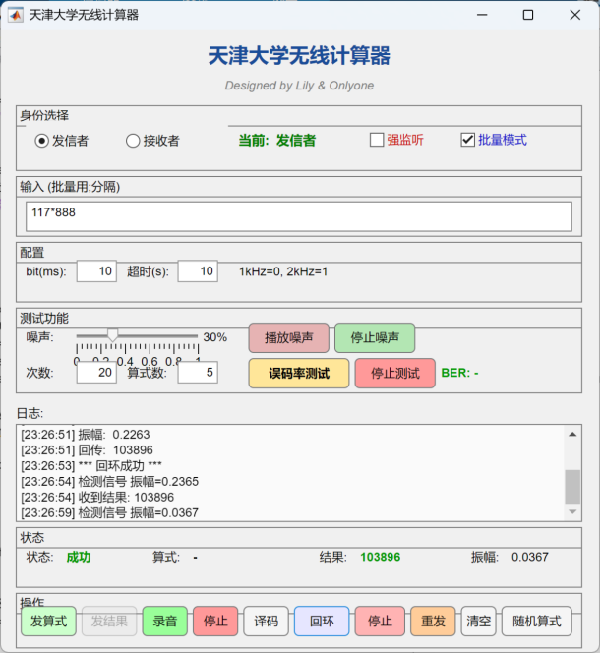
图8无线计算器接收端
图7 无线计算器发送端

5.2 批量发送功能演示
发送端输入多个式子，用分号分隔开后，程序完成了编码、调制并发送了信号，接收端接收这些信号并解码，把计算获得的正确答案回传，接收方得到所有相应结果，与输入式子的结果比较后判定无误。
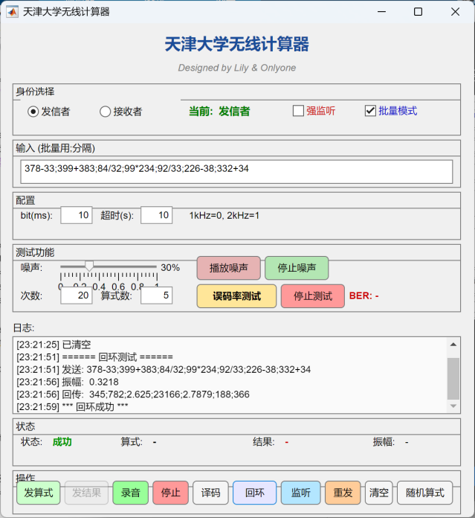
图10无线计算器接收
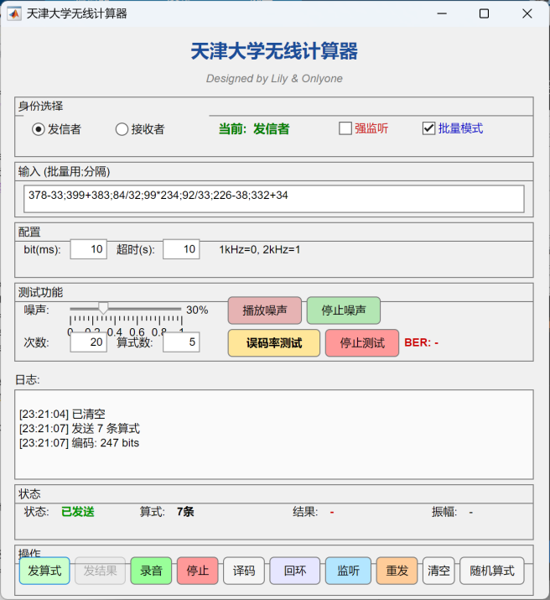
图9 无线计算器发送

5.3 不同信噪比下的误码率测试
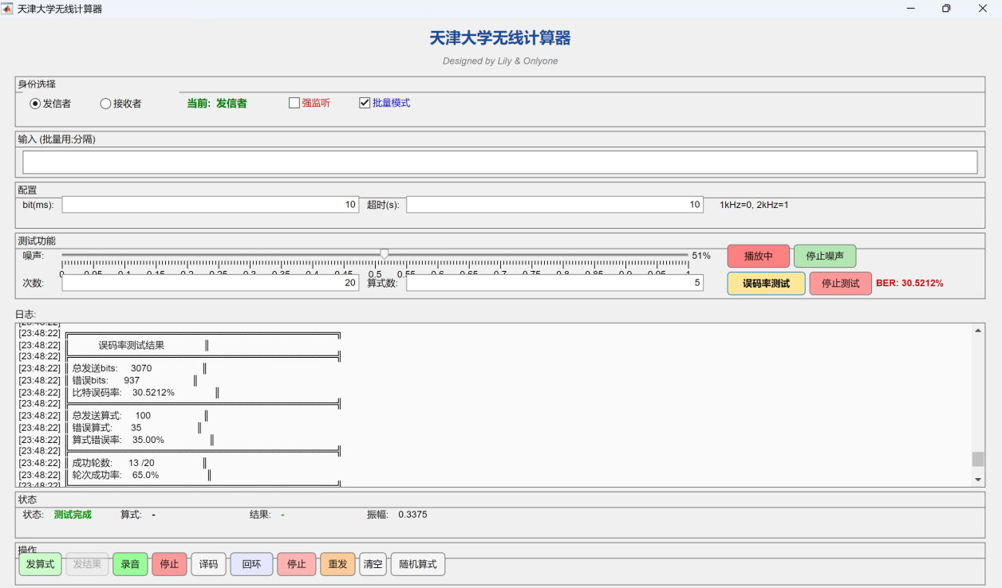
图11 中高信噪比下进行误码率测试
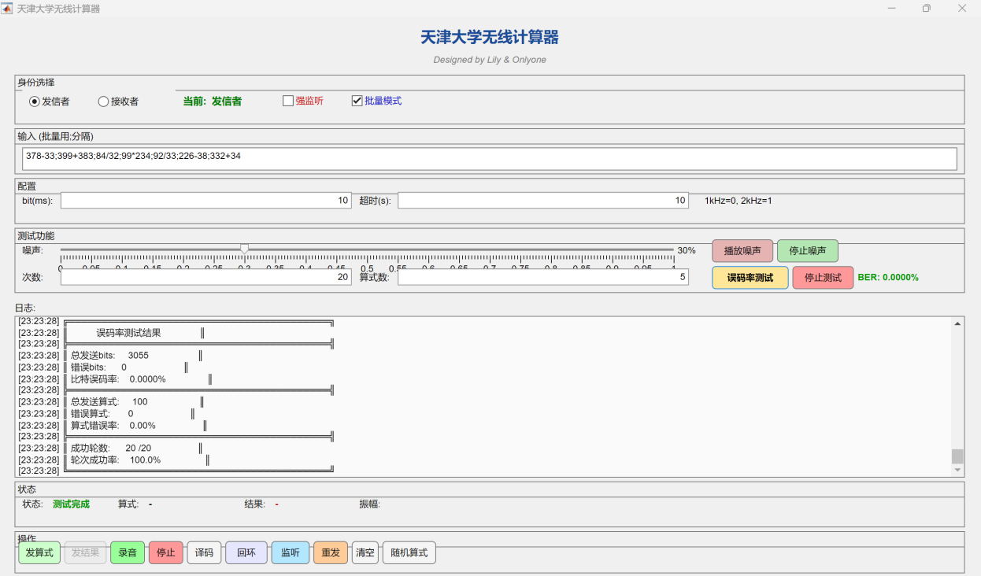
图11 低信噪比下进行误码率测试
低信噪比下，发送算式全部成功传输并回传结果；高信噪比下，误码率约百分之三十，未来改进中可以采用更高效的信道编码（如LDPC、Turbo码）与更佳的数字调制方式（如MSK）。
六、成员贡献及其说明
成员 | 贡献 | 说明
onlyone | 50% | 参与实验、理论分析、撰写报告
lily | 50% | 参与实验、理论分析、撰写报告

